SEMIÁRIDO, TECNOLOGIAS SOCIAIS E OS OBJETIVOS DE DESENVOLVIMENTO SUSTENTÁVEL: Reflexões e aproximações com a Agenda 2030

RESUMO
O semiárido brasileiro ocupa cerca de 12% do território nacional, onde 60,1% dos municípios situados neste território possuem o Índice de Desenvolvimento Humano (IDH) variando de Muito Baixo a Baixo. O presente estudo tem como objetivo discutir a melhoria da qualidade de vida da população rural do semiárido frente aos objetivos da Agenda 2030, a partir da recente difusão de tecnologias sociais por organizações governamentais e da sociedade civil em municípios do Estado do Ceará (Brasil). Entre as tecnologias sociais difundidas estão as Cisternas (de primeira e segunda água), Reúso de Águas Cinzas e Biodigestores. Estas tecnologias possuem um alcance multidisciplinar e vêm mudando a realidade da população que vive no campo, contribuindo para o alcance dos Objetivos do Desenvolvimento Sustentável, a exemplo dos objetivos: Cidades e comunidades sustentáveis, energia limpa e acessível, água potável e saneamento, além de saúde e bem-estar.

Palavras- chave: População; Recursos Hídricos; Sustentabilidade; Condições de Vida.

GT No 4: Instituições, Governança Territorial e Desenvolvimento

1 INTRODUÇÃO
A região semiárida no Brasil compreende uma área de cerca de 12% de todo o território nacional, alcançando todos os estados do Nordeste (Maranhão, Piauí, Ceará, Rio Grande do Norte, Paraíba, Pernambuco, Alagoas, Sergipe e Bahia), além da parte setentrional de Minas Gerais, situada no Sudeste (SUDENE, 2021).
Tendo características similares aos contextos semiáridos de outras partes do globo, no Brasil a região possui baixos índices pluviométricos, temperaturas elevadas, além de chuvas irregulares e concentradas em alguns períodos do ano (entre três à quatro meses). Estas condições naturais, de semiaridez, apontam para um cenário desafiante de ‘seca’ e constante esgotamento de recursos hídricos, tendo como principais impactados os habitantes que sobrevivem a partir destes recursos na região.
O semiárido abriga cerca de 23 milhões de pessoas, tendo 60,1% dos municípios situados neste território com Índice de Desenvolvimento Humano (IDH) variando de Muito Baixo a Baixo. Do total populacional, 37,8% vivem em áreas rurais e mais de 1,4 milhões de agricultores familiares tiram seu sustento a partir da produção agropecuária (IBGE, 2019). É no contexto rural desta região onde se acentuam as principais barreiras e problemáticas no acesso aos direitos básicos, como água, energia, saneamento básico, saúde e educação, bem como estão nestes espaços grandes desafios para a produção agrícola e animal.
Apesar das dificuldades inerentes ao contexto de semiaridez, a agricultura familiar possui um relevante papel na promoção do desenvolvimento sustentável na região. O setor representa aproximadamente 79% do total de estabelecimentos agropecuários do Nordeste, contribuindo ativamente na produção e disponibilização de alimentos em escala local, bem como na preservação dos recursos naturais (FORTINI, 2020).
Nas últimas duas décadas, as populações rurais do semiárido brasileiro avançaram no acesso às tecnologias sociais, com o apoio de políticas públicas e de iniciativas de organizações da sociedade civil que atuam na região. Entre estas tecnologias, destacam-se, sobretudo, aquelas relacionadas às melhorias no acesso à água e energia (cisternas, reúso de água e biodigestores), tornando-se estes elementos centrais para o desenvolvimento e promoção da qualidade de vida desta parcela da sociedade.
O presente artigo tem como objetivo discutir o papel das tecnologias sociais no semiárido brasileiro nos últimos anos, a partir da realidade das populações rurais que vivem no local. Além disso, busca-se entender como o acesso à estas tecnologias podem estar alinhadas à Agenda 2030 da Organização das Nações Unidas (ONU) no alcance dos Objetivos de Desenvolvimento Sustentável no Brasil.

2 ASPECTOS METODOLÓGICOS

A metodologia e discussão dos resultados neste estudo debruçam-se em dados secundários obtidos através de institutos e agências governamentais (a exemplo do IBGE), bem como a partir da sistematização de experiências da sociedade civil e de estudos de pesquisadores da área.
A estrutura do estudo está organizada em mais três seções, além desta Introdução. Na segunda parte, busca-se discutir o conceito e o papel das tecnologias sociais aplicadas no semiárido brasileiro e sua relação com a discussão de desenvolvimento sustentável no País. As subseções seguintes trazem as sistematizações, dados e experiências desenvolvidas com as três principais tecnologias destacadas neste artigo, sendo elas: cisternas de placas, reúso de águas cinzas e biodigestores sertanejos, todas relacionadas ao acesso à água e/ou energia.
Na terceira parte, são aprofundadas as aproximações destas tecnologias no alcance dos Objetivos de Desenvolvimento Sustentável, com ênfase em 5 eixos: Cidades e comunidades sustentáveis, energia limpa e acessível, água potável e saneamento, consumo e produção sustentáveis, além de Saúde e bem-estar. Por fim, são apresentadas as considerações finais, apontando os desafios sociais, políticos e ambientais no contexto da universalização destas tecnologias, essenciais à região.

3. A IMPORTÂNCIA DAS TECNOLOGIAS SOCIAIS NA PROMOÇÃO DO DESENVOLVIMENTO SUSTENTÁVEL NO SEMIÁRIDO BRASILEIRO

O atual modelo, hegemônico, de agricultura brasileira teve como principal norte as premissas difundidas a partir da Revolução Verde, na década de 60, que alcançou cerca de dois terços dos agricultores dos países em desenvolvimento, incluindo o Brasil. Estabeleceu-se, portanto, um modelo baseado na monocultura, utilização de agroquímicos e exportação de commodities voltadas essencialmente para o lucro (MAZOYER e ROUDART, 2010). Os impactos deste modelo alteraram a forma de pensar o desenvolvimento no meio agrário brasileiro, distanciando-se das práticas tradicionais consideradas sustentáveis.
De forma semelhante, o semiárido brasileiro vivenciou a partir do século XIX, a implementação de ações e políticas públicas de ‘combate à seca’ como estratégia principal diante da escassez de água, utilizando-se sobretudo da construção de grandes obras hídricas e difusão de áreas irrigadas como medidas de acesso à água (FARIAS, 2020).
Acreditava-se, portanto, que a realidade de falta de recursos hídricos da região – mesmo sendo uma condição natural – era algo a ser combatido, gerando contradições econômicas e impactos sociais. Entre os exemplos, podemos citar a expulsão de populações rurais de seus territórios para a implementação dessas obras, impactando diretamente em suas tradições e condições de vida.
Em contraponto à essa visão hegemônica de desenvolvimento discutida anteriormente, Gregolin et al. (2020), aponta o conceito de desenvolvimento sustentável como aquele que promove de forma conjunta e em mesmo patamar o crescimento da economia, considerando questões socioambientais, a valorização da cultura e das tradições, buscando alcançar uma sociedade cada vez mais baseada na equidade e na justiça social.
Neste sentido, distanciando-se de um conceito onde o desenvolvimento é excludente e oriundo apenas de aspectos econômicos, esta abordagem multidimensional busca trazer à luz outros aspectos a serem considerados na discussão sobre a temática, tendo sido discutida de forma semelhante por diversos outros autores (CAPORAL e COSTABEBER, 2002; STOFFEL, 2015; REINIGER, 2017).
Considerando esta nova visão e em contraponto à discussão de combate à seca, a partir de 1980 surge o conceito de ‘convivência com o semiárido’. Esta nova proposta finalmente coloca a região como um espaço de potencialidades e surge como um importante paradigma orientador na discussão do desenvolvimento sustentável (Marinho & Oliveira, 2013), dando espaço ao entendimento de que era necessário buscar estratégias de convivência com a seca, condição climática que estará sempre presente na região.
Ao discutir o conceito, Conti e Schroeder (2013) apontam que

“Conviver com o Semiárido significa viver, produzir e desenvolver-se, não dentro de uma mentalidade que valoriza e promove a concentração de bens, mas sim enfatiza a partilha, a justiça e a equidade, querendo bem à natureza e cuidando de sua conservação. Conviver com o Semiárido não significa apenas empregar A convivência com o Semiárido e suas potencialidades - tecnologias diferentes, quer sejam baratas ou caras. Significa abraçar uma proposta de desenvolvimento que afirma ser o semiárido viável, ser o seu povo inteligente e capaz, ser a natureza do semiárido rica e possível, desde que os seres humanos com ela se relacionem de modo respeitoso e que haja políticas públicas adequadas” (CONTI E SCHROEDER, 2013, p. 52).

Nas últimas décadas, diante de inúmeros problemas sociais e do contexto de mudanças climáticas que vem impactando a região, o conceito convivência com o semiárido ganhou cada vez mais espaço nas discussões realizadas por organizações da sociedade civil e movimentos sociais. Com isso, influenciando diretamente o poder governamental na implementação de novas políticas públicas voltadas para a construção de tecnologias sociais orientadas à realidade de semiaridez e da vida das populações rurais.
A Articulação do Semiárido (ASA-Brasil) foi uma das principais organizações que surgiram neste contexto, reunindo cerca de 700 entidades que atuavam em diversos estados. A organização social surgiu em 1999 e foi fundamental para a elaboração de programas de cisternas, resultando na autonomia das populações do campo e diversos outros impactos positivos no contexto da falta de água na região (GRISA e SCHNEIDER, 2015).
Distante da ideia de replicação dos pacotes tecnológicos oriundos da Revolução Verde, o uso de Tecnologias Sociais tornou-se uma condição essencial para lidar com a realidade única do contexto semiárido. Estas iniciativas, também conhecidas como Tecnologias Socialmente Apropriadas, são definidas por Christopoulos (2011) como

“(...) um método ou instrumento capaz de solucionar algum tipo de problema social e que atenda aos quesitos de simplicidade, baixo custo, fácil aplicabilidade e geração de impacto social. Esse tipo de tecnologia se origina de um processo de inovação resultante do conhecimento criado coletivamente pelos atores interessados no seu emprego.” (CHRISTOPOULOS, 2011, p. 109)

Podemos considerar, portanto, que a promoção e uso das tecnologias sociais no semiárido seguem o entendimento desta lógica sustentável, ao levar em consideração aspectos sociais, econômicos, culturais, políticos e ambientais para a sua concepção e implementação junto às populações rurais. É o caso das cisternas de placas e reúso de águas cinzas, ambas idealizadas a partir da realidade de pobreza e escassez hídrica nessa região, além dos biodigestores sertanejos, que corroboram a ampliação do acesso a gás de cozinha e se somam às estratégias de mitigação dos impactos negativos ao meio ambiente local.
Nas subseções a seguir, serão aprofundados e discutidos esses três tipos de tecnologias sociais comumente encontradas no semiárido brasileiro, visando o entendimento do alcance destas na melhoria das condições sociais, econômicas, culturais, políticas e ambientais das famílias que tiveram acesso a estas iniciativas.

3.1. Cisternas de placas
As cisternas de placas são tecnologias sociais de acesso à água que passaram a ser implementadas no semiárido brasileiro a partir da década de 1990, após iniciativas locais exitosas. Com o surgimento da ASA neste período e a crescente demanda da sociedade civil, o estímulo à construção destas tecnologias passou a ser difundido através de programas como o P1MC (Programa Um Milhão de Cisternas Rurais) e o P1+2 (Programa Uma Terra e Duas Águas), recebendo apoio governamental a partir dos anos 2000 (Grisa & Schneider, 2015).
Em 2003, devido ao sucesso das implementações experimentais e com a pressão da sociedade civil, o governo federal brasileiro institucionalizou as ações de construção de cisternas no contexto de suas políticas públicas, em parceria com a ASA. Desta forma, alcançando as populações rurais de baixa renda atingidas pela escassez de água, tendo como prioridade os povos e comunidades tradicionais (tais como indígenas, quilombolas, ribeirinhos, entre outros).
Entre os principais modelos de cisternas implementados nas últimas décadas, destacam-se as cisternas de primeira e segunda água, além das cisternas escolares.
As cisternas de primeira água são voltadas para o consumo humano – água para beber e cozinhar – e possuem uma capacidade total de 16 mil litros de água. São reservatórios cobertos e semi-enterrados, sendo instaladas ao lado da casa das famílias a partir de um sistema de captação de água pelo sistema de ‘calhas’, do telhado, oriundas do período chuvoso na região, conforme apresentado na Figura 1.

Figura 1 – Cisternas de placas com sistema de captação de água
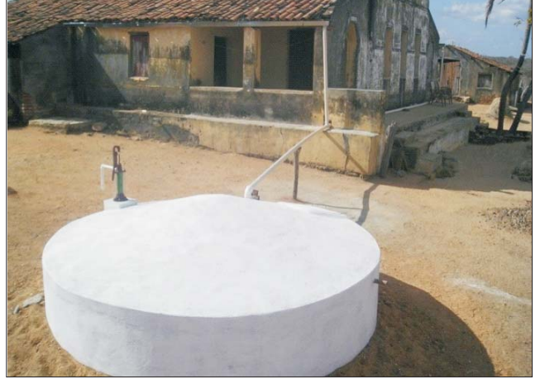
Fonte: PRODHAM (2010)

Apesar de semelhantes, as cisternas de segunda água possuem o objetivo de fortalecer o aporte hídrico para as populações rurais visando a garantia de água para produção agrícola e animal durante o período de estiagem. Neste sentido, este tipo de tecnologia possui uma capacidade maior, de 52 mil litros de água.
Destacam-se pelo menos dois tipos de cisternas de segunda água, que se diferenciam apenas em sua modalidade de captação, sendo elas as ‘cisternas calçadão’ e ‘cisternas de enxurrada’. A cisterna calçadão (Figura 2) possui uma área própria construída para a captação de água, enquanto a cisterna de enxurrada usa a declividade do terreno onde é instalada para garantir a captação da água da chuva.

Figura 2 – Cisterna de segunda água de tipo ‘calçadão’
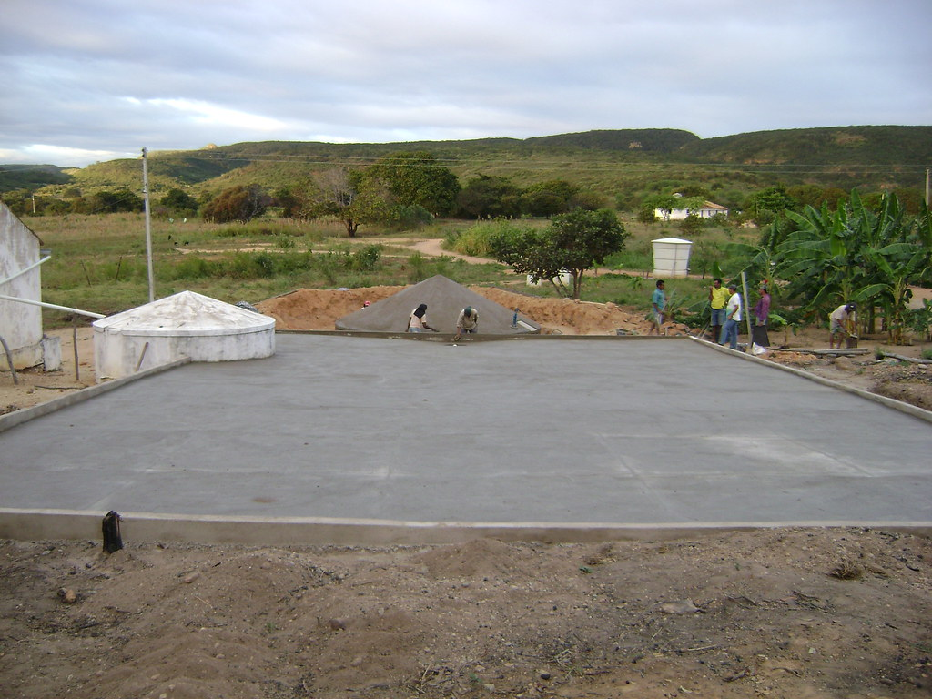
Fonte: Daki Semiárido Vivo (2021)

De acordo com a iniciativa Daki Semiárido Vivo (2021), as cisternas de segunda água garantem a autonomia da família na gestão de seus recursos hídricos, reduzindo a limitação da produção agrícola que ocorria apenas no período de chuvas. Desta forma, garantindo a soberania e a segurança alimentar das famílias agricultoras durante todo o ano com a possibilidade de cultivo de frutas, hortaliças e criação animal. Também há benefícios diretos, sobretudo para mulheres e crianças, que antes se deslocavam em longas distâncias em busca de água em outros reservatórios.
Já as cisternas escolares possuem a mesma capacidade de armazenamento das demais cisternas de segunda água, contudo, sua estrutura foi idealizada para levar água às escolas rurais em locais de difícil acesso, garantindo de forma direta e indireta, as condições básicas para o acesso à educação de crianças e jovens rurais nessas regiões.
Utilizando como base o Relatório de Informações Sociais do Ministério da Cidadania, Arsky (2020) sistematizou em seu recente artigo o total de tecnologias construídas através do Programa Cisternas e os respectivos estados da federação beneficiados. Ao todo, foram construídas 1.313.095 milhões de cisternas considerando o período até Junho de 2019, conforme Tabela 1.

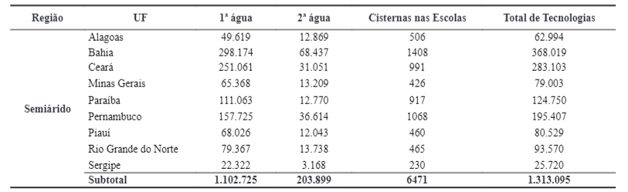
Tabela 1 – Tecnologias do Programa Cisternas por UF e região
Fonte: Arsky (2020) com base no Relatório de Informações Sociais do Ministério da Cidadania (2019)

Outro estudo realizado por Aquino el al. (2020) com base nos dados do Censo Agropecuário de 2017, reforça e evidencia de forma sistemática a importância das cisternas como alternativa de armazenamento de água no semiárido e, consequentemente, na centralidade da vida das populações rurais. Do total de agricultores que participaram do censo, 43,2% utilizavam cisternas como principal meio de armazenamento de água, seguidos por poços convencionais (19,5%) e poços profundos (12,9%).
Apesar da importância destas tecnologias na promoção da qualidade de vida no semiárido brasileiro, o número de cisternas de primeira água construídas a partir do apoio governamental tem reduzido ano após ano desde 2014. O Quadro 1 apresenta o número de tecnologias construídas no período de 2003 a 2019, apontando para uma realidade preocupante.

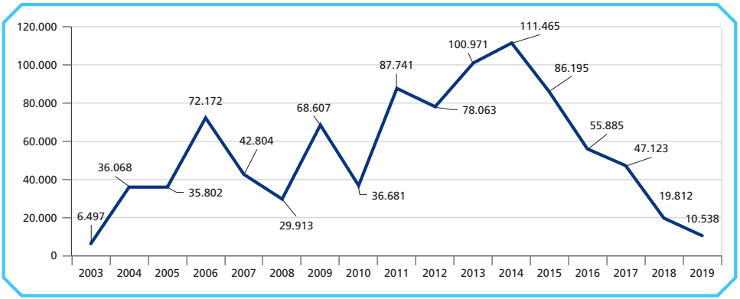
Quadro 1 – Número de cisternas de 16 mil litros construídas pelo Programa Cisternas entre 2003 e 2019
Fonte: Castro (2021)

Com base nas evidências apresentadas por Castro (2021) considerando as estimativas atuais da Articulação do Semiárido (ASA), cerca de 370 mil cisternas de primeira água ainda são demandadas na região. Com a descontinuidade das políticas públicas de cisternas no Brasil nos últimos anos, o País volta a se distanciar do objetivo de universalização do acesso à água a partir destas tecnologias, e espera-se a mesma tendência de queda nos anos de 2020, 2021 e 2022.
Na subseção a seguir será apresentada outra tecnologia social, desta vez de aproveitamento dos recursos hídricos, chamada comumente de ‘Reúso de Água’, ‘Bioágua’ ou ‘Reúso de Águas Cinzas’.

3.2. Reúso de águas cinzas
O sistema de Reúso de Águas Cinzas é uma tecnologia social adaptada ao semiárido para o reaproveitamento da água utilizada em residências rurais, que, de outra forma, iria ser desperdiçada. Chama-se “águas cinzas” aquelas oriundas do uso comum doméstico, a exemplo da água de lavar louças e roupas ou aquela utilizada no banho.
Construída com materiais de fácil acesso, a tecnologia transporta a ‘água cinza’ que é direcionada da residência rural através do encanamento para uma caixa de gordura (Figura 3-A). Posteriormente passa por um filtro biológico (Figura 3-B) composto por matéria orgânica (húmus de minhoca, serragem de madeira) e inorgânica (cascalho e seixo) até chegar no tanque de armazenamento (Figura 3-C). Após o tratamento ocorrido com a água, ela pode ser bombeada e utilizada para a irrigação de plantios (Figura 3-D) no entorno da propriedade (Santos et al., 2016).
Figura 3 – Funcionamento do Reúso de Águas Cinzas
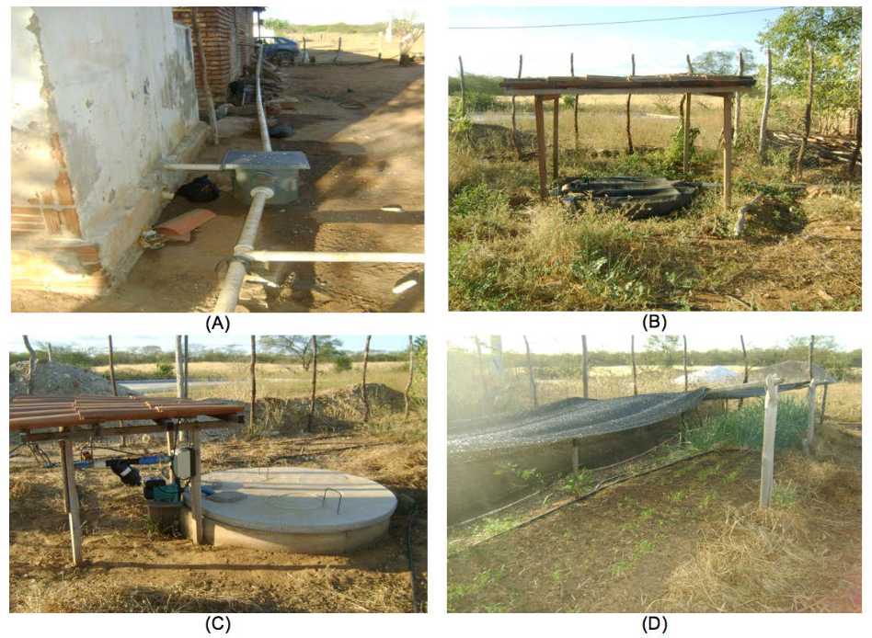
Fonte: Santos et al. (2016)
No contexto da realidade semiárida, onde a água é um bem escasso e de grande importância, esta tecnologia promove o uso racional dos recursos hídricos disponíveis. A água que passa a ser reaproveitada, também deixa de contaminar o solo, uma vez que, de outra forma, não receberia tratamento mínimo devido à dificuldade de acesso ao saneamento básico (água e esgoto) na maior parte das regiões rurais brasileiras.
Para Santos et al. (2016), a tecnologia de Reúso ou Bioágua Familiar é uma importante estratégia complementar na produção de alimentos e fortalece a sustentabilidade em aspectos sociais, ambientais e econômicos. Entre os resultados evidenciados, destacam-se a maior participação da família no gerenciamento dos recursos, a valorização da cultura local, a conservação do solo e da água, e a contribuição no fortalecimento da segurança alimentar da família, que passa a ter a possibilidade de ampliar sua produção.
Apesar da importância e facilidade na replicação desta tecnologia, atualmente não há políticas públicas contínuas direcionadas especificamente para a difusão destas experiências. A maior parte dos sistemas construídos no Brasil são oriundos da iniciativa de Organizações Não-Governamentais (ONG’s) que atuam junto às famílias agricultoras, contando ou não com o apoio de recursos públicos. Desta forma, estas tecnologias representam um baixo quantitativo de alcance se compararmos, por exemplo, com o número de cisternas construídas no País.
Na próxima subseção, trataremos da tecnologia Biodigestor Sertanejo, adaptada ao contexto de semiaridez e que garante o acesso ao gás de cozinha para famílias agricultoras no sertão.

3.3. Biodigestores sertanejos
O Biodigestor Sertanejo é uma tecnologia que transforma dejetos animais em gás (biogás) inflamável, podendo ser um substituto da utilização do Gás Liquefeito de Petróleo (GLP), conhecido como gás de cozinha. Apesar da utilização de biodigestores já ser uma prática a muitos anos, o Biodigestor Sertanejo é um modelo de fácil acesso, alcançado através de uma adaptação do modelo de Biodigestor Indiano.

A tecnologia é constituída por uma caixa de carga (alimentador), um tanque de placas, campânula de fibra de 3.000 litros ou 1.000 litros e uma caixa de descarga, que possui sistema de filtragem e recebe o acúmulo do biofertilizante (MATTOS e JÚNIOR, 2011).

Figura 4 – Sistema de Biodigestor Sertanejo dos agricultores Márcia e Vanderlei (Comunidade Casa Forte – Sobral/CE)
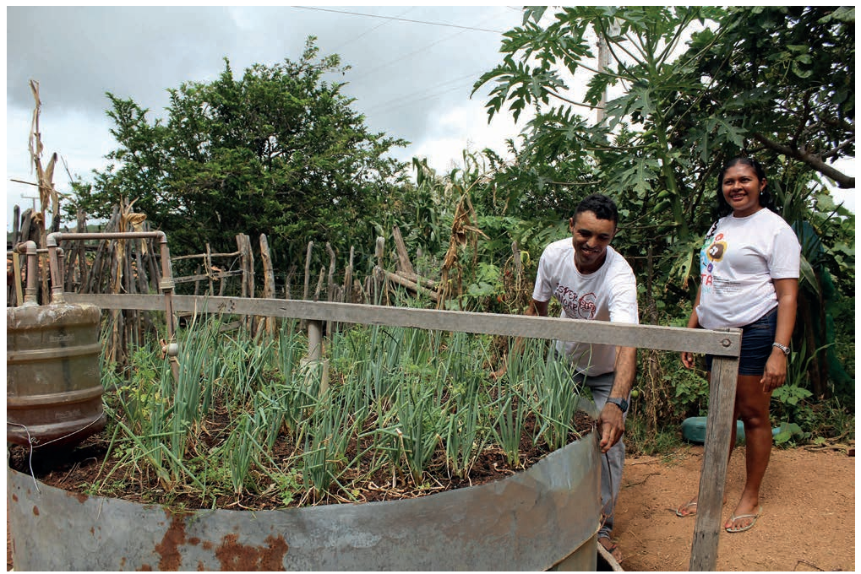
Fonte: Barros et al. (2020)

Um estudo realizado por Mattos & Krehbiel (2010) analisou os impactos dos biodigestores sertanejos sobre as emissões de Gases de Efeito Estufa (GEE), comparando com outros quatro sistemas emissores de GEE na região semiárida, sendo eles: Esterco no curral, biomassa da lenha, biomassa via carvão vegetal e gás de cozinha (GLP).
O resultado indicou um ‘impacto globalmente positivo’ dos biodigestores na diminuição de GEE, pois, com a sua utilização, se possibilita reduzir o uso de lenha, carvão e gás comum. Além do esterco (dejeto animal) se acumular em menor quantidade, devido a necessidade de sua utilização no próprio sistema de biodigestor.
No contexto semiárido, a criação animal é uma prática comum, sobretudo de bovinos, ovinos, caprinos e suínos. Desta forma, a aplicação desta tecnologia torna-se viável e garante a autonomia das famílias diante do uso da queima de lenha – que causa grandes males à saúde humana – ou da compra do GLP, que possui alto custo no País.
Outro estudo, realizado por Barros et al. (2020), identificou resultados positivos na agricultura familiar com o uso de biodigestores, como: a redução da utilização de lenha e carvão natural com a consequente redução do desmatamento em suas áreas, redução de problemas respiratórios e outros impactos na saúde da família, economia de recursos com a não necessidade de compra do GLP, autonomia energética em relação ao gás e mitigação dos impactos da pobreza, da fome e prejuízos ao meio ambiente.
Na próxima seção, serão debatidas as tecnologias sociais e sua relação com os Objetivos de Desenvolvimento Sustentável da Agenda 2030. A seguir, buscou-se identificar as aproximações destas com a discussão deste estudo.

4 RESULTADOS E DISCUSSÕES

Os Objetivos de Desenvolvimento Sustentável (ODS) foram criados a partir da Conferência das Nações Unidas sobre Desenvolvimento Sustentável (Rio +20), realizada em 2012. Após décadas de debates, e tendo como referência os bons resultados do antecessor Objetivos de Desenvolvimento do Milênio (ODM), foram definidos 17 objetivos para a execução por parte dos países vinculados às Nações Unidas até o ano de 2030 (Figura 5).
Segundo a ONU, os Objetivos de Desenvolvimento Sustentável aliam as dimensões econômica, social e ambiental, sendo integrados entre si e indivisíveis. Todas as metas estão presentes no relatório técnico ‘Transformando Nosso Mundo: A Agenda 2030 para o Desenvolvimento Sustentável’. Ao todo, somam-se 169 metas a serem cumpridas por diversos segmentos, como: governos, setor privado, sociedade civil e população em geral.
No contexto das Tecnologias Sociais no semiárido brasileiro, foram selecionados para este estudo 5 (cinco) ODS para discussão, considerando a sua proximidade com o tema central da pesquisa, sendo elas: Saúde e bem-estar (ODS 3), Água limpa e saneamento (ODS 6), Energia acessível e limpa (ODS 7), Cidades e comunidades sustentáveis (ODS 11), além de Consumo e Produção Responsáveis (ODS 12).
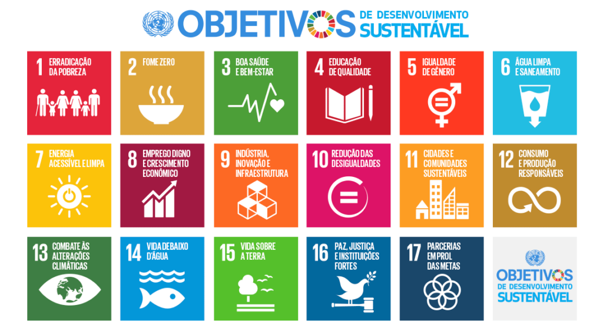
Figura 5 – Objetivos de Desenvolvimento Sustentável.
Fonte: Organização das Nações Unidas (ONU, 2016)

O objetivo nas subseções seguintes é discutir o papel das Tecnologias Sociais no contexto do semiárido brasileiro sob a ótica dos Objetivos de Desenvolvimento Sustentável apontados. Desta forma, buscando identificar aproximações ou contribuições que fortaleçam o debate do desenvolvimento sustentável e alcance das metas, a partir das experiências já desenvolvidas na região.

4.1. Tecnologias sociais e o ODS 3: Saúde e bem-estar

De acordo com a ONU, o Objetivo de Desenvolvimento Sustentável 3 está relacionado com “assegurar uma vida saudável e promover o bem-estar para todos, em todas as idades” (ONU, 2016, p. 18). Neste objetivo, analisamos como importante o papel das Tecnologias Sociais no cumprimento do item

“3.9 Até 2030, reduzir substancialmente o número de mortes e doenças por produtos químicos perigosos, contaminação e poluição do ar e água do solo” (ONU, 2016, p. 22)

As tecnologias de Cisternas, Reúso de Água e Biodigestores possuem benefícios diretos e indiretos em relação à saúde das famílias beneficiadas, já citadas em seções anteriores. Contudo, especialmente os sistemas de Reúso e Biodigestores, possuem uma dinâmica importante de reaproveitamento de resíduos orgânicos e inorgânicos que contribuem na redução de doenças e a consequente contaminação do ar e da água, com a redução na emissão de GEE ou de produtos químicos direcionados ao solo pela falta de saneamento básico.
Tais benefícios podem contribuir diretamente no alcance da meta no Brasil, evidenciando-se como uma estratégia importante para a saúde das populações rurais da região.

4.2. Tecnologias sociais e o ODS 6: Água limpa e saneamento

O ODS 6 se apresenta como um ponto central ao apontar a necessidade da disponibilidade e gestão sustentável dos recursos hídricos e saneamento básico para toda a população, conforme delimitados pelos itens a seguir

“6.1 Até 2030, alcançar o acesso universal e equitativo a água potável e segura para todos
6.2 Até 2030, alcançar o acesso a saneamento e higiene adequados e equitativos para todos, e acabar com a defecação a céu aberto, com especial atenção para as necessidades das mulheres e meninas e daqueles em situação de vulnerabilidade
6.3 Até 2030, melhorar a qualidade da água, reduzindo a poluição, eliminando despejo e minimizando a liberação de produtos químicos e materiais perigosos, reduzindo à metade a proporção de águas residuais não tratadas e aumentando substancialmente a reciclagem e reutilização segura globalmente
6.4 Até 2030, aumentar substancialmente a eficiência do uso da água em todos os setores e assegurar retiradas sustentáveis e o abastecimento de água doce para enfrentar a escassez de água, e reduzir substancialmente o número de pessoas que sofrem com a escassez de água
6.5 Até 2030, implementar a gestão integrada dos recursos hídricos em todos os níveis, inclusive via cooperação transfronteiriça, conforme apropriado
6.6 Até 2020, proteger e restaurar ecossistemas relacionados com a água, incluindo montanhas, florestas, zonas úmidas, rios, aquíferos e lagos
6.a. Até 2030, ampliar a cooperação internacional e o apoio à capacitação para os países em desenvolvimento em atividades e programas relacionados à água e saneamento, incluindo a coleta de água, a dessalinização, a eficiência no uso da água, o tratamento de efluentes, a reciclagem e as tecnologias de reúso
6.b. Apoiar e fortalecer a participação das comunidades locais, para melhorar a gestão da água e do saneamento” (ONU, 2016, p. 25)

De forma geral, apesar da abrangência das proposições, vale destacar o papel das Cisternas (de primeira e segunda água), além do Reúso de Água no alcance das metas. Entre todas elas, a contribuição destas tecnologias pode ser mais evidente nos itens 6.1, 6.2, 6.4 e 6.b.
Nos pontos 6.1 e 6.2, discute-se, em linhas gerais, o alcance universalizado do acesso à água e saneamento básico, onde percebemos a contribuição efetiva destas tecnologias no alcance da meta. Contudo, diante da redução dos investimentos no Programa Cisternas nos últimos anos e a ausência de uma política pública específica para a construção de Reúsos de Água, o Brasil se distancia dos objetivos para o ano de 2030.
O ponto 6.4, que trata do uso eficiente e sustentável destes recursos, também pode ser observado com a aplicação das tecnologias. Os dados citados em sessões anteriores evidenciam o papel decisivo das Cisternas na mitigação dos efeitos da escassez de água na região semiárida.
Em diálogo com o ponto 6.b, compreende-se o fortalecimento da participação das comunidades locais na melhoria da gestão dos recursos com a implantação destas tecnologias. Se chega a esta conclusão, pois, as famílias rurais beneficiadas participam diretamente de capacitações e da construção dessas tecnologias em suas comunidades, e aplicam no cotidiano de suas vidas uma nova dinâmica de uso racional dos recursos.

4.3. Tecnologias sociais e o ODS 7: Energia Acessível e Limpa

No ODS 7, discute-se a necessidade de “assegurar o acesso confiável, sustentável, moderno e a preço acessível à energia para todos” (ONU, 2016, p. 26). Neste estudo, a tecnologia Biodigestor Sertanejo contribui com a geração de energia através do biogás, se relacionando com os aspectos da sustentabilidade e acessibilidade dos recursos energéticos.
Com isso, destacamos a meta 7.1, definida como

“7.1 Até 2030, assegurar o acesso universal, confiável, moderno e a preços acessíveis a serviços de energia” (ONU, 2016, p. 26).

Apesar dos exitosos resultados na implementação dos Biodigestores Sertanejos em áreas rurais, o acesso universal está longe de ser uma realidade. Atualmente, não existem políticas públicas direcionadas para a construção destas tecnologias, que, apesar deste contexto, garante acesso ao gás por custos acessíveis (ou quase irrisórios) para as famílias beneficiadas.

4.4. Tecnologias sociais e o ODS 11: Cidades e comunidades sustentáveis

No ODS 11, o ponto de maior aproximação, com a implementação das tecnologias sociais de água e energia, está relacionado no item 11.c, tendo como desafio “apoiar os países menos desenvolvidos, inclusive por meio de assistência técnica e financeira, para construções sustentáveis e resilientes, utilizando materiais locais” (ONU, 2016, p. 31).
Apesar do relevante apoio de organizações da sociedade civil na construção de cisternas, reúsos, biodigestores e tantas outras tecnologias no semiárido. Mais uma vez a redução dos recursos públicos ou ausência de políticas voltadas para o desenvolvimento destas tecnologias pode afetar o cumprimento desta meta no Brasil.
De todo modo, todas as tecnologias citadas neste artigo possuem como referência a construção sustentável, com uso de materiais baratos e de fácil acesso. Elas estão voltadas para garantir uma maior resiliência das populações rurais em seus territórios.

4.5. Tecnologias sociais e o ODS 12: Consumo e produção responsáveis

Ademais, apontamos o ODS 12, relacionado às dinâmicas de consumo e produção das populações, no sentido de alcançar padrões sustentáveis. Neste ponto, avaliamos aproximação do uso das tecnologias sociais citadas nos itens

“12.2 Até 2030, alcançar a gestão sustentável e o uso eficiente dos recursos naturais
12.5 Até 2030, reduzir substancialmente a geração de resíduos por meio da prevenção, redução, reciclagem e reúso
12.8 Até 2030, garantir que as pessoas, em todos os lugares, tenham informação relevante e conscientização para o desenvolvimento sustentável e estilos de vida em harmonia com a natureza” (ONU, 2016, p. 31)

Sem dúvidas, a contribuição das tecnologias sociais está direcionada a uma gestão sustentável das propriedades, conforme o item 12.2, e na eficiência dos recursos, sejam eles energéticos ou hídricos. O aproveitamento dos recursos disponíveis na própria região e o reaproveitamento de recursos escassos visando a promoção da sustentabilidade são visualizados no uso de cisternas, reúsos de água e biodigestores sertanejos.
O item 12.5, que trata da redução de resíduos, ocorre nas propriedades rurais por meio do reúso, seja da água ou da matéria orgânica incorporada para o funcionamento das tecnologias supracitadas. A grande contribuição das tecnologias também está relacionada com o acesso à informação. A dinâmica de vida das populações rurais que acessam estes benefícios é alterada de forma positiva, gerando conscientização acerca dos recursos disponíveis e da preservação do meio ambiente, alinhados ao item 12.8 da Agenda 2030.
Por fim, evidencia-se o papel destas tecnologias no fortalecimento de novas práticas de consumo e produção, uma vez que todas elas contribuem de forma direta ou indireta para a garantia da produção agrícola e animal, de forma racional por parte da agricultura familiar no semiárido.

REFERÊNCIAS

ARSKY, Igor da Costa. Os efeitos do Programa Cisternas no acesso à água no semiárido. Desenvolvimento e Meio Ambiente, v. 55, 2020.

AQUINO, Joacir Rufino; ALVES, Maria Odete; DE FÁTIMA VIDAL, Maria. Agricultura familiar no Nordeste do Brasil: um retrato atualizado a partir dos dados do Censo Agropecuário 2017. Revista Econômica do Nordeste, v. 51, p. 31-54, 2020.

BARROS, Gabriel Campelo et al. Biogás e agricultura familiar no nordeste brasileiro: a experiência da ONG CETRA apoiada pela cooperação internacional no semiárido cearense. Revista RedBioLAC, v. 4, p. 39-43, 2020.

CASTRO, César Nunes de. Avaliação do Programa Nacional de Apoio à Captação de Água de Chuva e Outras Tecnologias Sociais (Programa Cisternas), à luz dos objetivos de Desenvolvimento Sustentável. Texto para Discussão, 2021.

CAPORAL, Francisco Roberto; COSTABEBER, José Antonio. Análise multidimensional da sustentabilidade. Agroecología e desenvolvimento rural sustentavél, v. 3, n. 3, p. 70-85, 2002.

CONTI, IRIO LUIZ; SCHROEDER, EDNI OSCAR. Estratégias de Convivência com o Semiárido Brasileiro. Brasília: Editora IABS, 2013.

CHRISTOPOULOS, Tania P. Tecnologias sociais. RAE, v. 51, n. 1, p. 109-110, 2011.

DAKI SEMIÁRIDO VIVO. Tecnologias sociais, 2021. Disponível em < https://semiaridovivo.org/pt/experiencias/>

FARIAS, Lia Moreira; MARQUESAN, Fábio Freitas Schilling; DE FIGUEIREDO, Marina Dantas. Migração e políticas públicas de convivência com o semiárido brasileiro. Revista Pensamento Contemporâneo em Administração, v. 14, n. 4, p. 55-73, 2020.

FORTINI, Rosimere Miranda. Um novo retrato da Agricultura Familiar do Semiárido Nordestino Brasileiro: a partir dos dados do Censo Agropecuário 2017. Viçosa, MG: IPPDS, UFV, 2020.

GREGOLIN, Graciela Caroline et al. Desenvolvimento: do unicamente econômico ao sustentável multidimensional. PRACS: Revista Eletrônica de Humanidades do Curso de Ciências Sociais da UNIFAP, v. 12, n. 3, p. 51-64, 2020.

GRISA, Catia; SCHNEIDER, Sergio. Políticas públicas de desenvolvimento rural no Brasil. 2015.

IBGE. Censo Agropecuário 2017: resultados definitivos. Rio de Janeiro: IBGE. 2019.

MARINHO, Jefferson Roberto de Oliveira; OLIVEIRA, Vládia Pinto Vidal de. Os paradigmas orientadores do desenvolvimento do semiárido brasileiro e suas implicações para o manejo dos recursos naturais. Revista Econômica do Nordeste, v. 44, p. 239-250, 2013.

MATTOS, Luis Cláudio; FARIAS, M. J. Manual do biodigestor sertanejo. Recife: Projeto Dom Helder Câmara, 2011.

MATTOS, Luis Cláudio; KREHBIEL, Joel; DE ASSISTÊNCIA SOCIAL, Associação Menonita. Impacto de um biodigestor domiciliar na economia de emissões de gases de efeito estufa em uma propriedade da agricultura familiar do cariri paraibano. In: A Conferência da Terra: Aquecimento global, sociedade e biodiversidade. 2010.

MAZOYER, Marcel; ROUDART, Laurence. Histórias das agriculturas no mundo. Do neolítico à crise contemporânea. IICA, 2010.

MONTEIRO, Alexandra Pedrosa. Sustentabilidade em comunidades rurais: um estudo do assentamento Maceió, Itapipoca-CE. 2018.

ONU. Transformando Nosso Mundo. a Agenda 2030 para o Desenvolvimento Sustentável. Recuperado em, v. 15, p. 24, 2016.

PRODHAM. Projeto de Desenvolvimento Hidroambiental do Estado do Ceará. Cisterna de placas: construção, uso e conservação, Fortaleza: vol 2, 2010.

REINIGER, Lia Rejane Silveira; KAUFMANN, Marielen Priscila; WIZNIEWSKY, José Geraldo. Princípios da Agroecologia. 2017 .

SANTOS, C. F. et al. A contribuição da Bioágua para a segurança alimentar e sustentabilidade no Semiárido Potiguar brasileiro. Sustainability in Debate/Sustentabilidade em Debate, 7(3), 2016.

STOFFEL, J. A.; COLOGNESE, S. A. O desenvolvimento sustentável sob a ótica da sustentabilidade multidimensional. Revista da FAE, v. 18, n. 2, p. 18–37, 2015.

SUDENE. Superintendência do Desenvolvimento do Nordeste. Delimitação do Semiárido. - relatório final. Recife: SUDENE, 2021. Disponível em <http://www.gov.br/sudene/pt-br/centrais-de-conteudo/02semiaridorelatorionv.pdf>

